
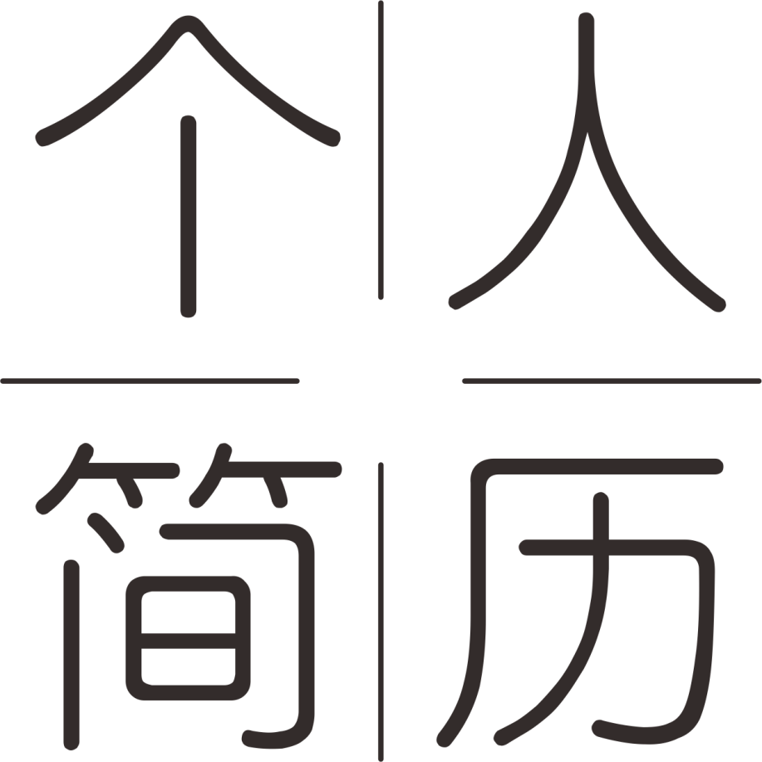
姓名：赵美丽
电话：15388889888
邮箱：zhaomeili@163.com

Resume
Personal

